Ministerul Educației și Cercetării
Universitatea Tehnică a Moldovei
Facultatea Calculatoare, Informatică și Microelectronică
Departamentul Ingineria Software și Automatică

Raport

Curs: Internetul lucrurilor

Tema: Control - ON-OFF cu histereza

A elaborat: st.gr.SI-211 Chirița Stanislav
A verificat: Asist. Univ.Astafi Valentina

Chișinău 2024

Definirea problemei 1
Realizarea unei aplicatie in baza de MCU care va implementa sisteme de control pentru control temperatura sau umeditate cu aplicarea aplicarea metodei de control On-Off cu histeresis.
Obiective
- configurarea aplicației pentru controlul senzorului de temperatura;
- crearea schemei și codului conform sarcinii propuse;
- înțelegerea sistemului creat și procesele ce se întâmplă.
Introducere
Controlul ON-OFF cu histereză reprezintă o abordare simplă și eficientă în gestionarea sistemelor automate, în special în situațiile în care stabilizarea valorii unei variabile la un anumit setpoint este esențială. Acest tip de control se bazează pe principiul simplu al pornirii și opririi unui dispozitiv în funcție de depășirea sau coborârea unor limite prestabilite, adăugând un element crucial numit histereză.
Histereza în controlul ON-OFF se referă la intervalul în care sistemul rămâne activ sau inactiv după ce variabila măsurată depășește sau coboară sub valorile setate. Mai precis, histereza adaugă o zonă în care sistemul rămâne în starea sa curentă pentru a evita schimbările bruște și oscilațiile nedorite. Această caracteristică este deosebit de utilă în situații în care activarea și dezactivarea frecventă pot avea consecințe negative sau unde sistemul nu reacționează instantaneu la schimbările condițiilor de mediu.
Un exemplu comun de utilizare a controlului ON-OFF cu histereză este în sistemele de încălzire sau răcire, unde un dispozitiv este pornit pentru a menține temperatura într-un interval specific și este oprit când aceasta atinge un alt prag. Histereza asigură că dispozitivul nu se activează și dezactivează continuu în jurul setpoint-ului, prevenind astfel uzura prematură și eficientizând consumul de energie.
În esență, controlul ON-OFF cu histereză oferă o soluție robustă și ușor de implementat pentru controlul sistemelor cu variabilitate în jurul setpoint-ului, contribuind la stabilitate și eficiență în funcționare.
Metode și materiale
Materiale Necesare:
- Arduino Board (de exemplu, Arduino Uno);
- breadboard și fire de conexiune;
- un senzor de temperatura;
- editor Arduino IDE instalat pe un calculator;
- un LCD display;
- un potentionometru;
- un releu.
Metoda de Implementare:
- conexiuni hardware:
- conectarea senzorului;
- conectarea LCD;
- conectarea releului la un pin analogic Arduino.
- scrierea codului în Arduino IDE:
- definirea variabilelor și pinilor corespunzători pentru senzor si releu;
- testarea și debugging:
- încărcare cod pe Arduino folosind Arduino IDE;
- monitorizare comportament senzor;
- identificare și rezolvare eventualelor erori în cod.
Rezultate
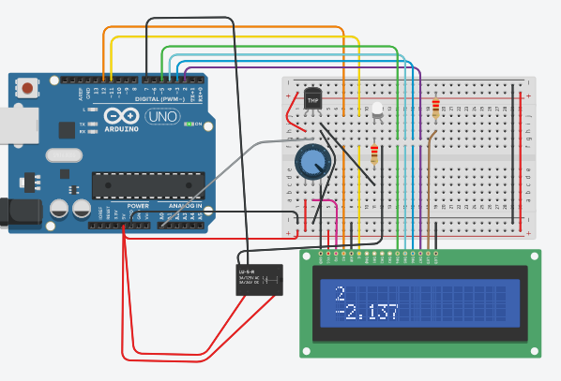
Figura 1 – Asamblarea circuitului pentru sarcina 1

Concluzii
În concluzie, dezvoltarea aplicațiilor în baza de microcontroler (MCU) pentru controlul temperaturii, respectiv pentru controlul rotației unui motor, a reprezentat o incursiune semnificativă în domeniul sistemelor de control. Abordarea metodei de control ON-OFF cu histeresis pentru gestionarea temperaturii sau umidității, cu utilizarea unui releu pentru acționare, a oferit o soluție eficientă și robustă pentru stabilizarea sistemului. Implementarea acestei metode se dovedește utilă în aplicații unde fluctuațiile mici în jurul setpoint-ului nu constituie o problemă majoră, iar adăugarea histerezei contribuie la prevenirea comutărilor frecvente ale dispozitivului de acționare, consolidând astfel stabilitatea sistemului În ceea ce privește controlul rotației motorului, aplicarea metodei PID (Proportional-Integral-Derivative) cu un encoder ca senzor și un driver pentru gestionarea puterii a adus precizie și control fin asupra sistemului. Integrarea acestor componente într-o aplicație bazată pe MCU a permis ajustarea continuă a turatării motorului pentru a atinge și menține setpoint-ul dorit. Acest tip de control este deosebit de util în aplicații unde este necesară o reglare precisă și rapidă a turatării, cum ar fi în sistemele de control al motoarelor.
Anexa 1 – Codul sursă sarcina 1
#include <LiquidCrystal.h>
LiquidCrystal lcd(12, 11, 5, 4, 3, 2);
int sensorPin=A0;
int sensorValue=0;
int pin = 7;
int turn =0;
int count=0;
void setup()
{
lcd.begin(16, 2);
//lcd.print("Laboratory work");
delay(500);
pinMode(pin,OUTPUT);
}
void loop(){
sensorValue=analogRead(sensorPin);
lcd.setCursor(0,0);
//lcd.print("Temperature");
lcd.setCursor(0,1);
double milivolts = (sensorValue/1024.0)*5000;
double celsiy = milivolts/10;

lcd.print(celsiy-49);

if((celsiy-49)>20)
{
if(turn==0){turnHeater(true);turn=1;}
}
else
{
if(turn==1){turnHeater(false);turn=0;}
}
}
void turnHeater(boolean onoff)
{
digitalWrite(pin,onoff);
count=count+1;
lcd.setCursor(0,0);
lcd.print(count);
}

